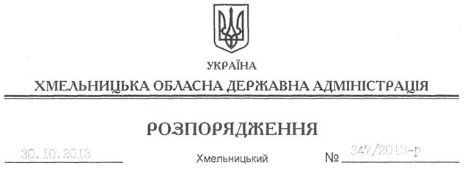

Про надання дозволу на розроблення проекту землеустрою щодо відведення земельної ділянки із зміною цільового призначення ПП “Фестиваль Отроків”

На підставі статей 6, 21, 39 Закону України “Про місцеві державні адміністрації”, статей 17, 20, 50, 93, 120, 122, 123, 124, 134 Земельного кодексу України, статті 50 Закону України “Про землеустрій”, розглянувши клопотання ПП “Фестиваль Отроків” від 16.09.2013 року:
1. Надати дозвіл приватному підприємству “Фестиваль Отроків” на розроблення проекту землеустрою щодо відведення земельної ділянки із зміною цільового призначення за рахунок земель промисловості, транспорту, зв’язку, енергетики, оборони та іншого призначення в землі рекреаційного призначення орієнтовною площею 0,5355 га, розташовану за межами населених пунктів Отроківської сільської ради Новоушицького району для будівництва та обслуговування об’єктів рекреаційного призначення.
2. Визнати таким, що втратило чинність розпорядження голови облдержадміністрації від 11.02.2011 № 42/2011-р “Про надання дозволу на розробку проекту землеустрою щодо відведення земельної ділянки приватному підприємству “Фестиваль Отроків”.
3. ПП “Фестиваль Отроків” при розробленні проекту землеустрою щодо відведення земельної ділянки забезпечити дотримання вимог чинного законодавства.
4. Контроль за виконанням цього розпорядження покласти на заступника голови облдержадміністрації В.Галищука.

Голова адміністрації В.Ядуха

